INFORME DE FISCALIZACIÓN AMBIENTAL

INSPECCIÓN AMBIENTAL

PUERTO VELERO

DFZ-2016-2838-IV-RCA-IA

 | Nombre | Firma
Revisado y Aprobado | Claudia Pastore Herrera
Elaborado | Pia Valenzuela Marín

Tabla de Contenidos
Tabla de Contenidos 2
1. RESUMEN. 3
2. IDENTIFICACIÓN DEL PROYECTO, INSTALACIÓN, ACTIVIDAD O FUENTE FISCALIZADA 4
2.1. Antecedentes Generales 4
2.2. Ubicación y Layout 5
3. INSTRUMENTOS DE GESTIÓN AMBIENTAL QUE REGULAN LA ACTIVIDAD FISCALIZADA. 8
4. ANTECEDENTES DE LA ACTIVIDAD DE FISCALIZACIÓN. 9
4.1. Motivo de la Actividad de Fiscalización. 9
4.2. Materia Específica Objeto de la Fiscalización Ambiental. 9
4.3. Aspectos relativos a la ejecución de la Inspección Ambiental. 9
5. HECHOS CONSTATADOS. 10
5.1. Verificación Elusión al SEIA 10
6. CONCLUSIONES. 13
7. DOCUMENTACIÓN SOLICITADA Y ENTREGADA. 14
8. ANEXOS. 15

RESUMEN.

El presente documento da cuenta de los resultados de las actividades de fiscalización ambiental realizada por la Superintendencia del Medio Ambiente, al proyecto “Puerto Velero La actividad de inspección fue desarrollada mediante examen de información remitida tanto por la Dirección de Obras municipales de la Municipalidad de Coquimbo, El Servicio de Evaluación Ambiental y el titular Puerto Velero.
Con fecha 06-11-2015 la SMA recepciónó denuncia ciudadana indicando que en la localidad de Tongoy, sector Puerto Velero, se estaba desarrollando un proyecto inmobiliario que no había ingresado al SEIA, sin considerar la adopción de medidas tendientes a resguardar la flora y fauna nativa, ni los sitios arqueológicos que se encontrarían en el lugar. Precisa que la cantidad de edificios y las superficies construidas obligarían a la elaboración de estudios de impacto ambiental. A su vez, indica que se han hecho remociones de tierra y escombros, los cuales han sido botados y abandonados en una quebrada que desemboca en la Playa Soco. Indica además que los estudios presentados el año 2012 habían sido desistidos por la inmobiliaria, por lo tanto el proyecto no contaría con Resolución de Calificación ambiental y habría más de 15 edificios construidos.
El proyecto consiste en un condominio de departamentos ubicados en la localidad de Tongoy, comuna de Coquimbo.
El titular posee dos resoluciones de calificación ambiental, la N° 69/1999 Ampliación de condominio Puerto Velero Etapa II y la RCA.N°86/2003 Proyecto “Colector De Aguas Servidas de Puerto Velero
El primer proyecto (RCA N°69/1999) consiste en la construcción de 932 departamentos en 4 lotes denominados Lote 7, 8, 11 y 10. La superficie total a construir es de 78.200 m^{2.}
Mientras que el segundo proyecto consiste en la construcción de un sistema colector de aguas servidas cuyo objetivo es tratarlas y retornarlas al condominio para que sean usadas en obras de regadío.

Las materias relevantes objeto de la fiscalización incluyeron verificación de Elusión al SEIA.

De acuerdo a los antecedentes analizados el proyecto cuenta con Resolución de Calificación ambiental favorable de fecha 14 de junio de 1998, por lo que no constituye una elusión al SEIA.

IDENTIFICACIÓN DEL PROYECTO, INSTALACIÓN, ACTIVIDAD O FUENTE FISCALIZADA

Antecedentes Generales

Identificación de la actividad, instalación, proyecto o fuente fiscalizada: Puerto Velero

Región: Coquimbo | Ubicación específica de la actividad, proyecto o fuente fiscalizada:  Bahía Barnes Comuna de Coquimbo, Localidad de Tongoy.
Provincia: Elqui

Comuna: Coquimbo
Titular de la actividad, instalación, proyecto o fuente fiscalizada: INMOBILIARIA PUERTO VELERO DOS S A | RUT o RUN: 96812040-9
Domicilio titular: Badajoz 130 Oficina 1402 Las Condes Santiago. | Correo electrónico: No Informado
 | Teléfono: No Informado
Identificación del representante legal: No Informado | RUT o RUN: No Informado
Domicilio representante legal: No Informado | Correo electrónico: No Informado
Domicilio representante legal: No Informado | Teléfono: No Informado
Fase de la actividad, proyecto o fuente fiscalizada: Operación.

Ubicación y Layout

Figura 1. Mapa de ubicación local (Fuente: Google Earth)
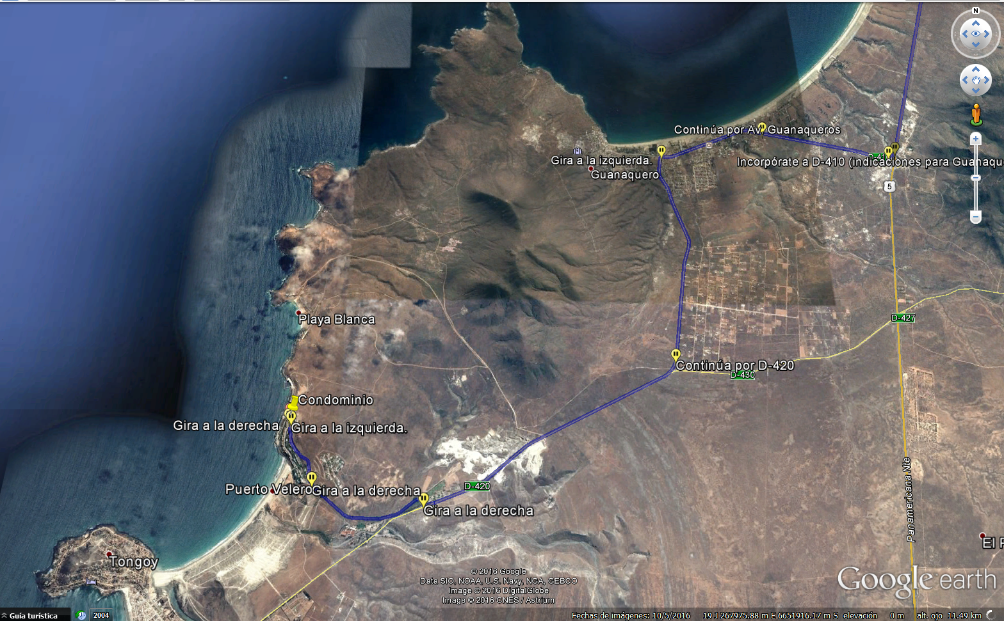
Coordenadas UTM de referencia (En DATUM WGS 84)
Datum: WGS 84 | Huso:19 | UTM N: 6.652.549 | UTM E: 261.568
Ruta de acceso: Desde La Serena se debe tomar la Ruta 5 hacia el sur aproximadamente 27 kilómetros y salir por la ruta D-410 en dirección Guanaqueros- Tongoy
Continuar hacia Guanaqueros aproximadamente 3.7 km hasta para tomar hacia la izquierda, la ruta D-420 y continuar por esta 4.1 kilómetros y luego girar a la derecha y en 1.8 km girar nuevamente a la derecha y luego en 1. Km a la izquierda.

Figura 2. Layout del proyecto (Fuente: Remitido por el titular).

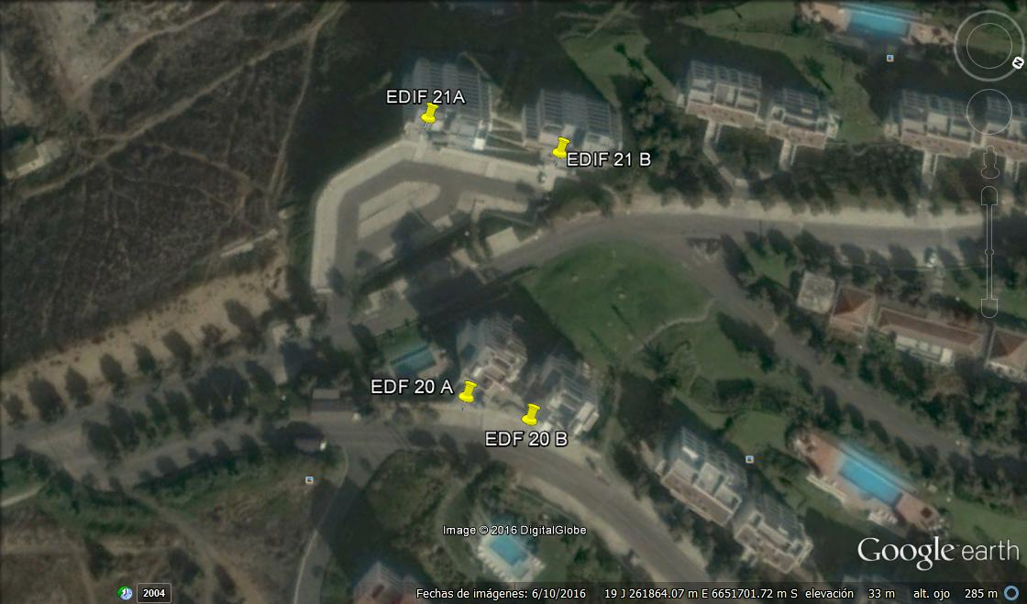

Figura 3. Layout del proyecto (Fuente: Remitido por el titular).

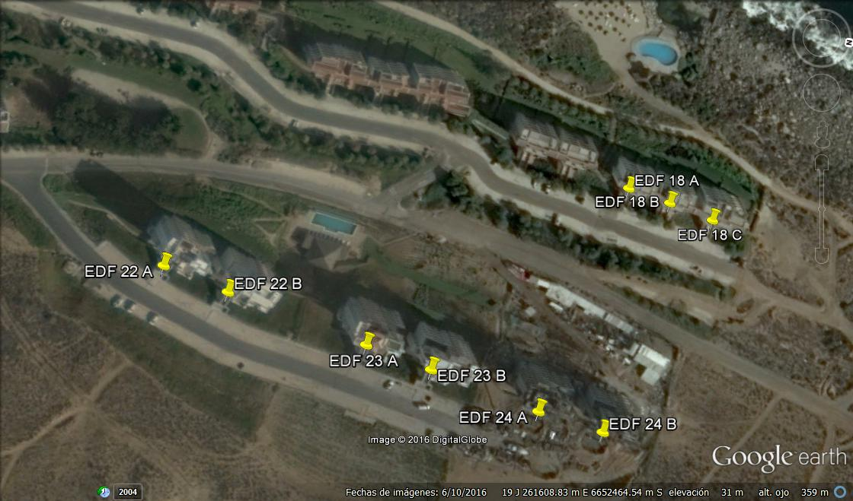

INSTRUMENTOS DE GESTIÓN AMBIENTAL QUE REGULAN LA ACTIVIDAD FISCALIZADA.

Identificación de Instrumentos de Gestión Ambiental que regulan la actividad, proyecto o fuente fiscalizada.

N° | Tipo de instrumento | N°/  Descripción | Fecha | Comisión / Institución | Nombre de la actividad, proyecto o fuente regulada | Comentarios | Instrumento fiscalizado
1 | RCA | 69 | 14-06-1999 | Comisión Regional del Medio Ambiente Región de Coquimbo | Ampliación Condominios Puerto Velero Etapa II | Sin pertinencias | SI
2 | RCA | 86 | 24-07-2003 | Comisión Regional del Medio Ambiente Región de Coquimbo | Colector de Aguas servidas Puerto Velero. | Sin pertinencias | No

ANTECEDENTES DE LA ACTIVIDAD DE FISCALIZACIÓN.

Motivo de la Actividad de Fiscalización.

Motivo:  No Programada | Descripción del motivo:  Denuncia

Materia Específica Objeto de la Fiscalización Ambiental.

- Verificación Elusión al SEIA

Aspectos relativos a la ejecución de la Inspección Ambiental.
Se realizó análisis de Información remitida por:
- Denuncia Ciudadana
- Servicio de Evaluación Ambiental Región de Coquimbo
- Dirección de Obras Municipales Región de Coquimbo.
- Inmobiliaria Puerto Velero.

HECHOS CONSTATADOS.

Verificación Elusión al SEIA

Número de hecho constatado: 1
Documentación solicitada y entregada:
Exigencia (s):
RCA N° 69/1999
Considerando N° 3.1
“Que se trata de un Proyecto Turístico que consiste en la ampliación de un proyecto ya existente, que se está construyendo por etapas, la primera de ellas se encuentra totalmente en operación. La segunda etapa, la cual es motivo de la D.I.A., comprende la construcción de departamentos en cuatro lotes, identificados como los Lote N°7, Lote N°11, Lote N°8 y Lote N°1 O.
La superficie de cada lote es la siguiente:
Lote N°7 :29.846 m²
Lote N°11: 61.400 m²;
Lote N°8 :11 .175 m² y
Lote N°10,218.600 m².
La superficie máxima a construir, será de 78.200 m², lo que equivale a 932 departamentos, implementándose accesos viales, áreas recreacionales, jardines y forestación, para una población máxima de 4.689 personas en época de más alta demanda.
La densidad máxima será de 112,5 habitantes/ hectárea.
Distribución de Superficie Complejo Turístico.”

Lote | Sup. M² | Sup. Construida M² | Inversión | N° Departamentos | Habitantes
7 | 29846 | 20.000 | 10.000.000 | 266 | 1.330
11 | 61400
8 | 11175 | 58.200 | 26.185.000 | 666 | 3.330
10 | 218600
Total | 321.021 | 78.200 | 36.185.000 | 932 | 4660

Hechos:

- Con fecha 06 de noviembre de 2015, se recepciónó una denuncia ciudadana que daba cuenta de la construcción de edificios en el sector Puerto Velero, sin considerar la adopción de medidas tendientes a resguardar la flora y fauna nativa, ni los sitios arqueológicos que se encontrarían en el lugar. Precisa que la cantidad de edificios y las superficies construidas obligarían a la elaboración de estudios de impacto ambiental. A su vez, indica que se han hecho remociones de tierra y escombros, los cuales han sido botados y abandonados en una quebrada que desemboca en la Playa Soco.
- Con fecha 24-12-2015 la División de Sanción y cumplimiento (DSC) de la SMA realizó un requerimiento de información a la Ilustre Municipalidad de Coquimbo solicitando que informe sobre los proyectos construidos y aquellos que se encuentran en etapa de construcción, emplazados en el sector Puerto Velero, desde el año 2014 a la fecha presente. Lo anterior, individualizando a sus titulares y acompañando los respectivos permisos y autorizaciones municipales asociadas.
- Con fecha 24-12-2015 la División de Sanción y Cumplimiento de la SMA realizó un requerimiento de información al Servicio de Evaluación ambiental de la región de Coquimbo, solicitando que informe si existen solicitudes de pertinencia y/o Resoluciones de calificación ambiental que pudieren estar asociadas a los hechos denunciados, o bien, cualquier información que tenga relación con lo indicado.
- Con fecha 06 de julio de 2016, la división de Fiscalización de la SMA realizó un requerimiento de información al titular en la cual solicitó informar número de torres y departamentos construidos en el condominio; indicar coordenadas en Datum WGS 84 de cada uno de los edificios; indicar si existen otros proyectos del titular, construidos y en construcción, asociados al condominio Puerto Velero; indicar que resoluciones de calificación ambiental se encuentran asociadas al proyecto y enviar copias de permisos otorgados por la dirección de Obras Municipales de la Municipalidad de Coquimbo (permiso de edificación, certificado de recepción definitiva y proyectos de modificación y finalmente indicar destino final de material removido producto de la construcción de los edificios y su registro de verificación.
- Con fecha 11 de enero de 2016 el Servicio de Evaluación ambiental de la Región de Coquimbo respondió el requerimiento de información a través del Ordinario N°0010 (Anexo 1) indicando lo siguiente: “Mediante el presente y de acuerdo a lo solicitado en el ANT., informo a usted que a la fecha no existen consultas de pertinencia al respecto.
Cabe mencionar que el titular inmobiliaria Puerto Velero Dos. S.A., ingresó al Sistema de Evaluación de Impacto Ambiental el año 1998, el proyecto “Ampliación Condominio Puerto Velero Etapa II” el que fue calificado favorablemente, mediante resolución Exenta N°069 de fecha 14 de Junio de 1999.”
- Con fecha 26 de enero de 2016, la I Municipalidad de Coquimbo responde solicitud de información mediante el Ord. N° 177 (Anexo 2) indicando lo siguiente: “ que en relación a su requerimiento, señalar que desde el año 2014 a la fecha se han ingresado dos proyectos, a saber:
- Construcción de dos edificios 22 y 23, destinado a uso habitacional y un spa ubicado en Camino Ruta D-420, N°3550, Lote 10-D2 sector Puerto Velero; Este proyecto fue aprobado a través de permiso de edificación N° 2299 de fecha 10 de junio de 2013, siendo modificado a través de Resolución N° 697 De fecha 17 de diciembre de 2014. Finalmente recepcionado parcialmente el edificio 22 a través de certificado de Recepción N°31, de fecha 13 de febrero de 2015 y edificio 23 y 60 estacionamientos, a través de certificado de Recepción N° 283, de fecha 26 de noviembre de 2015.
- Construcción de 2 edificios 24 A y 24 B, destinado a uso habitacional, ubicado en camino Ruta D-420, N° 3550, lote 10-D2 sector Puerto Velero; Este proyecto, fue aprobado a través de Permiso de Edificación N° 363 de fecha 10 de agosto de 2015, con una superficie de 3.139 m²
Posteriormente, con fecha 16 de Diciembre de 2015. Fue solicitada una subdivisión y fusión simultánea de del lote 10 - D2, donde se emplazaba el proyecto recién señalado. Así las cosas, producto de dicha subdivisión y fusión simultánea, nacen 2 lotes, Lote 10 –D2 y 10-Ca, aprobada a través de Resolución de Aprobación de Subdivisión o Fusión 05 de 16 de diciembre de 2015.
En atención a la subdivisión y fusión simultánea mencionada, se ingresa un nuevo proyecto, siendo aprobado a través de Permiso de Edificación N° 559 de fecha 29 de diciembre de 2015, el cual se encuentra actualmente en ejecución.
Por otra parte, es dable hacer presente, que dichos proyectos se han presentado y ejecutado, cumpliendo con la normativa vigente que rige la materia, toda vez que ambos proyectos cuentan con cambio de uso de suelo, otorgado a través de Resolución n° 118 de fecha 30 de diciembre de 1999, emitido por Secretaria Regional Ministerial de Agricultura Región de Coquimbo”
- Con fecha 29 de julio de 2016, el titular responde requerimiento de información realizado por la SMA (Anexo 3) indicado lo siguiente: “1 Desde el año 2007 a la fecha JG Puerto Velero S.A ha construido directamente o a través de su empresa relacionada inmobiliaria JG Puerto Velero Uno Ltda., las siguientes unidades habitacionales:
- Edificio 18 con 30 departamento
- Edificio 21 B con 14 departamentos
- Edificio 21 A con 21 departamento
- Edificio 20 con 17 departamentos
- Edificio 22 con 28 departamentos
- Edificio 23 con 28 departamentos
- Edificio 24 con 28 Departamentos (Entrega en diciembre de 2016)
Total 7 Edificios con 166 departamentos.
2 Las coordenadas de cada uno de los edificios se indican en planos adjuntos en archivo magnético.
3 A esta fecha se encuentra en estudio la construcción del edificio 25 con 20 departamentos. Fecha probable de inicio de construcción marzo 2017. Aun sin permiso de construcción ingresado a la DOM.”
- El titular adjunta copias de permisos de edificación y las recepciones Municipales de cada uno de los edificios construidos. Indica además que “Todos los Proyectos indicados, se encuentra amparados en la Resolución Exenta N° 118 del 30 de Diciembre de 1999 de la SEREMI DE Agricultura de la IV Región. En esta resolución se indica que el proyecto inmobiliario ha sido calificado ambientalmente favorable mediante Resolución Exenta N° 60 del 14 de junio de 1999 de COREMA Región de Coquimbo.”
- Respecto de la disposición final del material removido, el titular indicó que “Se ha utilizado dentro del mismo condominio en habilitación de calles y caminos y rellenos de sectores con depresiones topográficas.” cabe mencionar que el titular no adjuntó registros que permitan verificar lo señalado.

Resultados examen de Información:

- Del examen de información de la documentación señalada en la exigencia, es posible indicar que el Proyecto Inmobiliario Puerto Velero Cuenta con Resolución de calificación ambiental para la construcción de 932 departamentos, además de los permisos de la dirección de obras municipales para cada edificio.

CONCLUSIONES.

De los resultados de las actividades de fiscalización, asociados los Instrumentos de Gestión Ambiental indicados en el punto 3, se puede indicar el Proyecto Ampliación del condominio Puerto Velero del titular Inmobiliaria Puerto Velero II fue calificado ambientalmente favorable mediante la Resolución Exenta N° 069 de fecha 14 de junio de 1999, en la cual el titular está autorizado a la construcción de 932 departamentos. Actualmente el titular ha construido 166 departamentos. Por lo anterior se concluye que no existe elusión al SEIA.

DOCUMENTACIÓN SOLICITADA Y ENTREGADA.

N° | N° de hecho asociado | Documento solicitado | Plazo de entrega | Fecha entrega
1 | 1 | informar número de torres y departamentos construidos en el condominio | 16-07-2016 | 16-08-2016
2 | 1 | indicar coordenadas en Datum WGS 84 de cada uno de los edificios | 16-07-2016 | 16-08-2016
3 | 1 | indicar si existen otros proyectos del titular, construidos y en construcción, asociados al condominio Puerto Velero | 16-07-2016 | 16-08-2016
4 | 1 | indicar que resoluciones de calificación ambiental se encuentran asociadas al proyecto y enviar copias de permisos otorgados por la dirección de Obras Municipales de la Municipalidad de Coquimbo (permiso de edificación, certificado de recepción definitiva y proyectos de modificación | 16-07-2016 | 16-08-2016
5 | 1 | Indicar destino final de material removido producto de la construcción de los edificios y su registro de verificación. | 16-07-2016 | 16-08-2016

ANEXOS.

N° Anexo | Nombre Anexo
1 | Ordinario N°0010 de fecha 11 de enero de 2016 del Servicio de Evaluación ambiental de la Región de Coquimbo
2 | Ord. N°177 de fecha 26 de enero de 2016 de la I Municipalidad de Coquimbo
3 | Carta de fecha 29 de julio de 2016, de inmobiliaria Puerto Velero.

